

**丽团生态，这两天刚发掘的项目，主要是有个图片验证码很有趣，以前没玩过这种的，所以略微出手**

**本来是有python本地库的，但是似乎青龙试了试怎么也安装不上，只好移步在线验证码解析平台，我自掏腰包，有可怜我的小老板可以赞助一下头秃作者么**

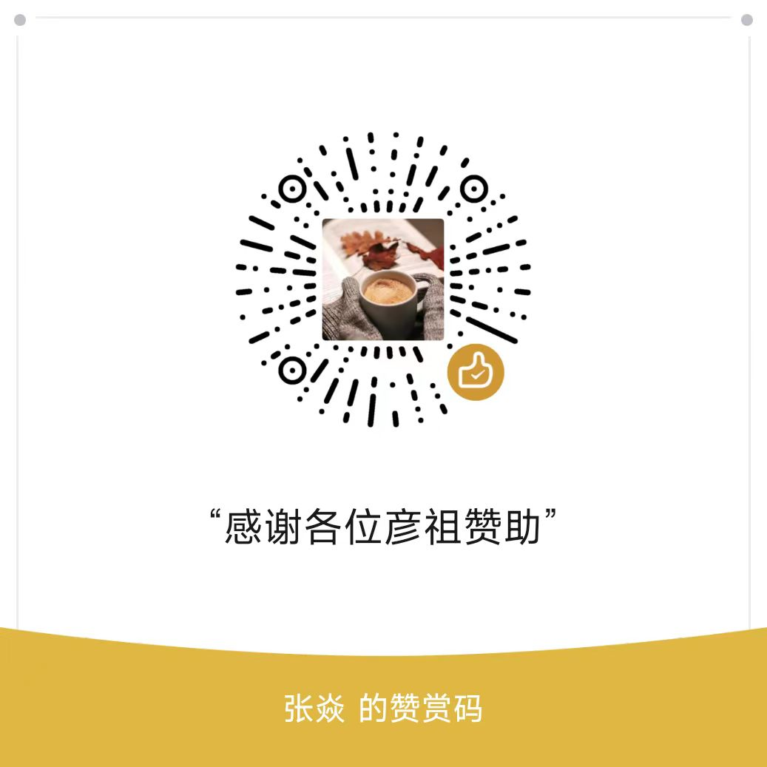

**脚本为限定版，打码平台能十秒钟请求一次，一天最多1000次，个人感觉基本够用了（可能人多了不好使，多个账号且需要一对一打码服务的可以找我）**

**跑脚本的时候可能会提醒证书错误，那是他们服务器的问题，和发包没关系，还是能继续发包的**

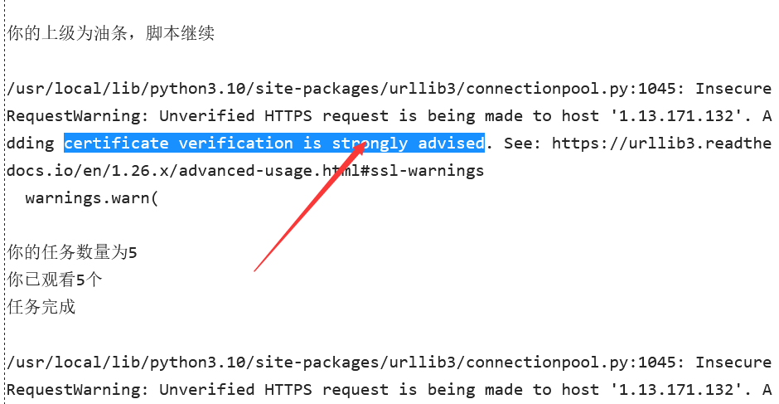

**报错也能继续往下跑**

**环境变量填写 ltst_token ltst_cookie mobile（这个自己填自己注册手机号）**

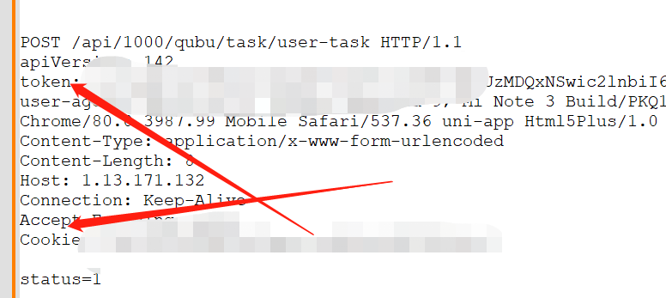

**目前不需要扫脸，只要注册手机号和身份证是本人就好，目前还没开交易，但感觉有点潜力吧，可以先看看，反正认证免费。。。**

**有需要特殊服务的老板可以滴滴**

**此外因为加密的原因不兼容低版本的青龙（加密无任何后门，只是为了保护源码），建议是用2.15.x的版本（尤其不适配2.10.x，请手动升级）**

**脚本纯免费分享，仅供参考学习，切勿用作商用，请在下载后24小时内自行删除，出现任何后果作者概不负责，使用即代表同意本条款。**